**Crudo**

En cuanto a las reservas probadas de crudo, al cierre de 2023 se registraron **2.019 millones de barriles**, lo que representa una leve disminución del **2,6%** frente a las reservas de 2022. Esta reducción se explica por un menor nivel de incorporación de reservas nuevas, que para este periodo fue de **229 millones de barriles**, en contraste con los **310 millones** del año anterior. El índice de reemplazo de reservas se situó en **0,81**, lo que indica que por cada barril extraído se incorporaron menos de uno al balance de reservas, lo cual es una señal de alerta para la sostenibilidad a largo plazo del recurso. No obstante, la **relación reservas-producción (R/P)** se ubicó en **7,1 años**, manteniéndose dentro de un rango históricamente estable.

La producción fiscalizada de crudo en Colombia para el año 2023 mostró una recuperación sostenida frente al año 2022. El promedio anual alcanzó los **23.638 barriles diarios**, lo que representa un aumento del **3,0%** respecto a los **22.944 barriles diarios** registrados en 2022. Esta mejora refleja una mayor estabilidad operativa en los campos de producción, así como una recuperación gradual de la actividad exploratoria y de extracción tras los efectos de la pandemia y la coyuntura internacional.

En términos mensuales, se observa que **todos los meses del año 2023 presentaron cifras superiores** a sus equivalentes del año anterior. Por ejemplo, en enero de 2023 se registró una producción de **23.992 barriles diarios**, lo que representa un crecimiento del **4,4%** frente al mismo mes en 2022. Esta tendencia positiva se mantuvo a lo largo del primer semestre, con variaciones interanuales que oscilaron entre el 2,6% y el 4,1%. Este comportamiento sugiere una mejora en las condiciones de operación, así como el impacto de inversiones y mantenimientos programados.

Geográficamente, las regiones productoras tradicionales continuaron consolidando su participación en el total nacional. Departamentos como Meta, Casanare y Arauca se mantuvieron como los principales centros de extracción, gracias a su infraestructura establecida y reservas activas. Asimismo, la producción estuvo acompañada de un comportamiento favorable en las exportaciones, tanto en volumen como en valor, impulsadas en parte por los precios internacionales del crudo.

No obstante, a pesar de esta recuperación, los niveles de producción aún se mantienen por debajo de los alcanzados en 2020, lo que plantea retos estructurales para el sector en términos de sostenibilidad de la oferta. Las políticas públicas deberán continuar promoviendo mecanismos de atracción de inversión y tecnificación, asegurando además un balance entre la producción y los compromisos climáticos del país.

A nivel internacional, el comportamiento del mercado petrolero también mostró una tendencia de recuperación. En 2023, la producción mundial de crudo alcanzó los **96,3 millones de barriles por día**, evidenciando un crecimiento anual del **2,2%** con respecto a 2022. Este repunte estuvo liderado por países como Estados Unidos, Arabia Saudita y Rusia, y estuvo impulsado por una mayor demanda energética global tras la reactivación económica postpandemia. En términos de consumo, para 2023 la cifra global se situó en **101 millones de barriles por día**, reflejando una recuperación sostenida con una tasa de crecimiento del **2,6%**. Por su parte, los precios internacionales del petróleo también presentaron un comportamiento favorable durante gran parte del año, con un precio promedio del Brent superior a los **80 USD por barril**, lo cual contribuyó a mejorar el valor de las exportaciones colombianas. Este contexto global crea un entorno propicio para que Colombia fortalezca su capacidad productiva y aproveche las oportunidades comerciales del mercado externo, sin dejar de lado los desafíos asociados a la transición energética.

**Combustibles Líquidos**

Durante el año 2023, la producción nacional de combustibles líquidos derivados del petróleo mostró un comportamiento mixto. La producción de gasolinas (motor corriente y extra) alcanzó los **180.822 barriles diarios** entre las dos, lo que representa un **incremento del 44%** en comparación con los **124.845 barriles diarios registrados en 2022**. Este crecimiento está asociado a una mayor disponibilidad operativa en las refinerías del país y a un repunte en la demanda nacional. Sin embargo, la producción de diésel (ACPM) registró una caída significativa, al pasar de **192.501 barriles diarios en 2022** a **129.811 barriles diarios en 2023**, lo que representa una reducción del **32,6%**, posiblemente relacionada con ajustes operativos en la carga de crudo y priorización de otros productos refinados.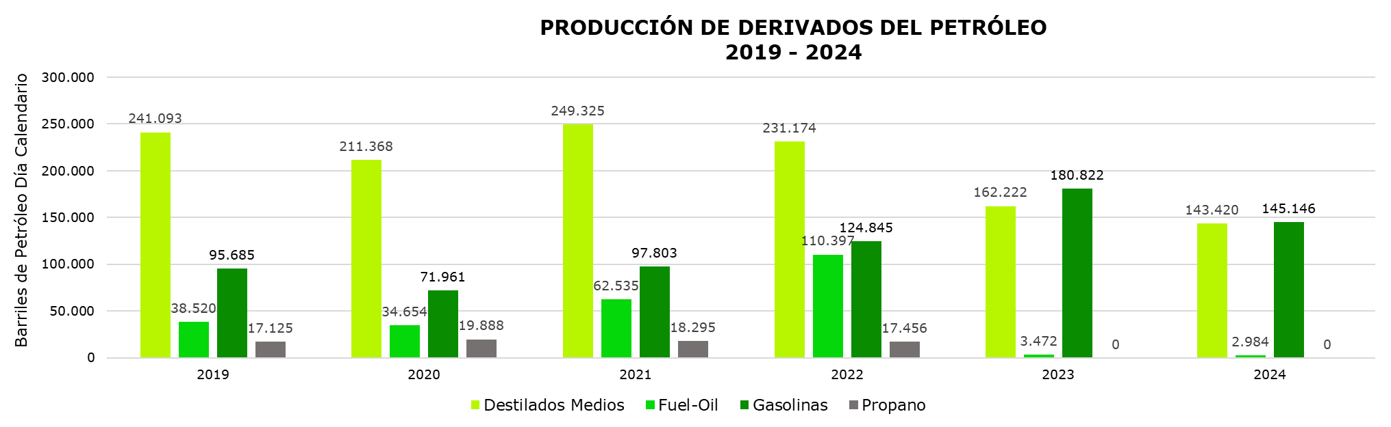

En cuanto a los precios internos, durante 2023 se observó un comportamiento al alza, en línea con la política de ajuste gradual del precio de la gasolina corriente para reducir el déficit del Fondo de Estabilización de Precios de los Combustibles (FEPC). El precio promedio nacional del galón de gasolina corriente alcanzó niveles cercanos a los **14.000 pesos**, mientras que el diésel se mantuvo relativamente estable en un promedio cercano a los **9.065 pesos por galón**, sin mayores variaciones hasta finales del año. Esta brecha refleja el tratamiento diferencial que ha tenido cada combustible en las decisiones de política pública sobre precios.

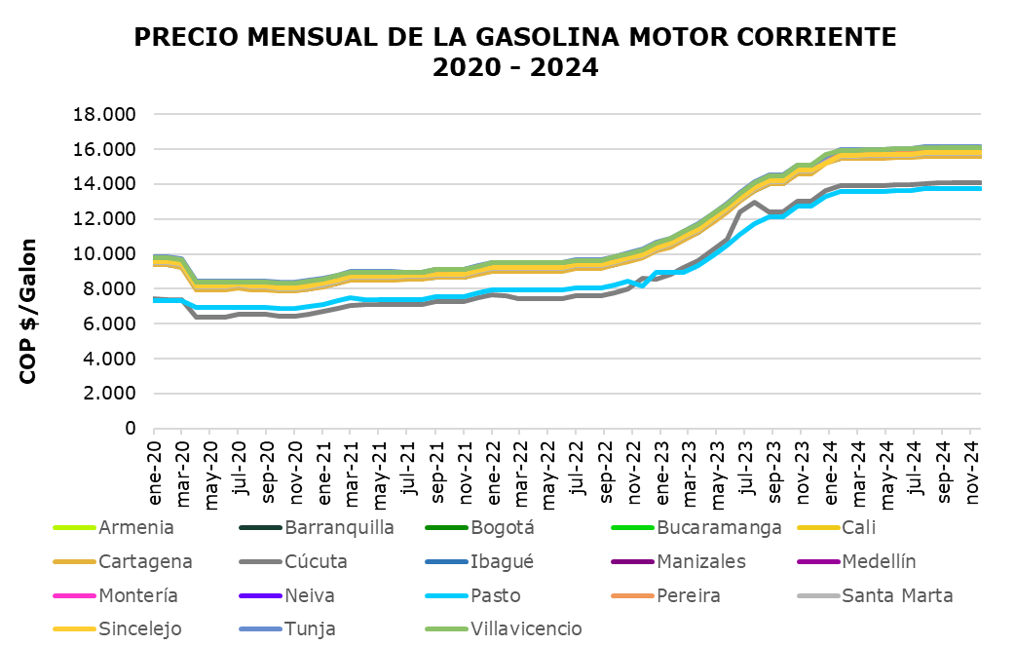

Adicionalmente, la participación de **biocombustibles** continuó siendo significativa en la matriz de combustibles líquidos. En 2023 se incorporaron en promedio **10% de etanol** en las gasolinas tipo corriente y extra, mientras que el biodiésel representó mezclas de **hasta el 10% en el ACPM**, cumpliendo con las metas regulatorias del Ministerio de Minas y Energía. Sin embargo, la producción nacional de estos biocombustibles también registró leves descensos, lo que sugiere oportunidades para fortalecer la cadena de suministro local y diversificar fuentes.

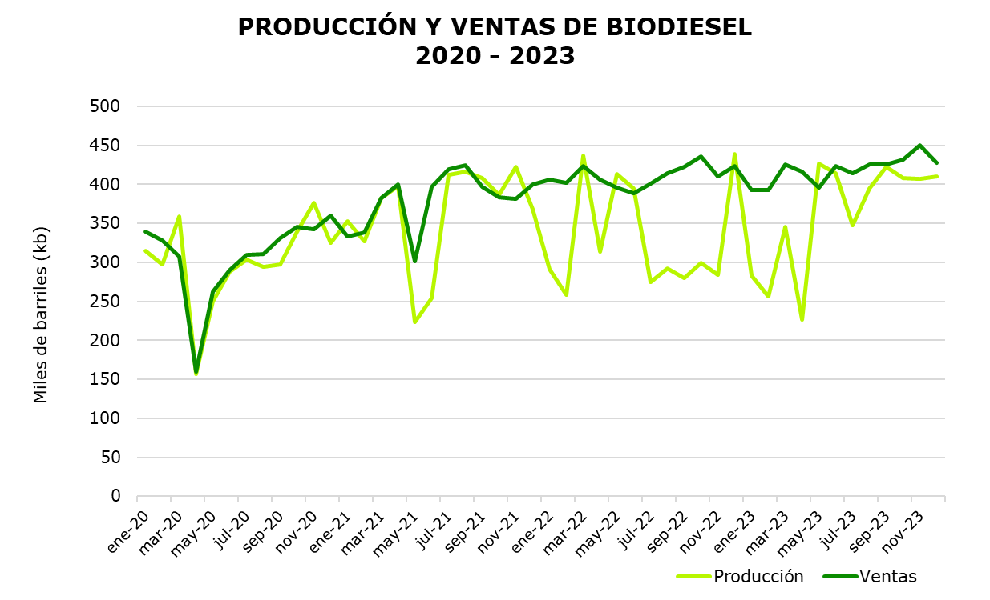

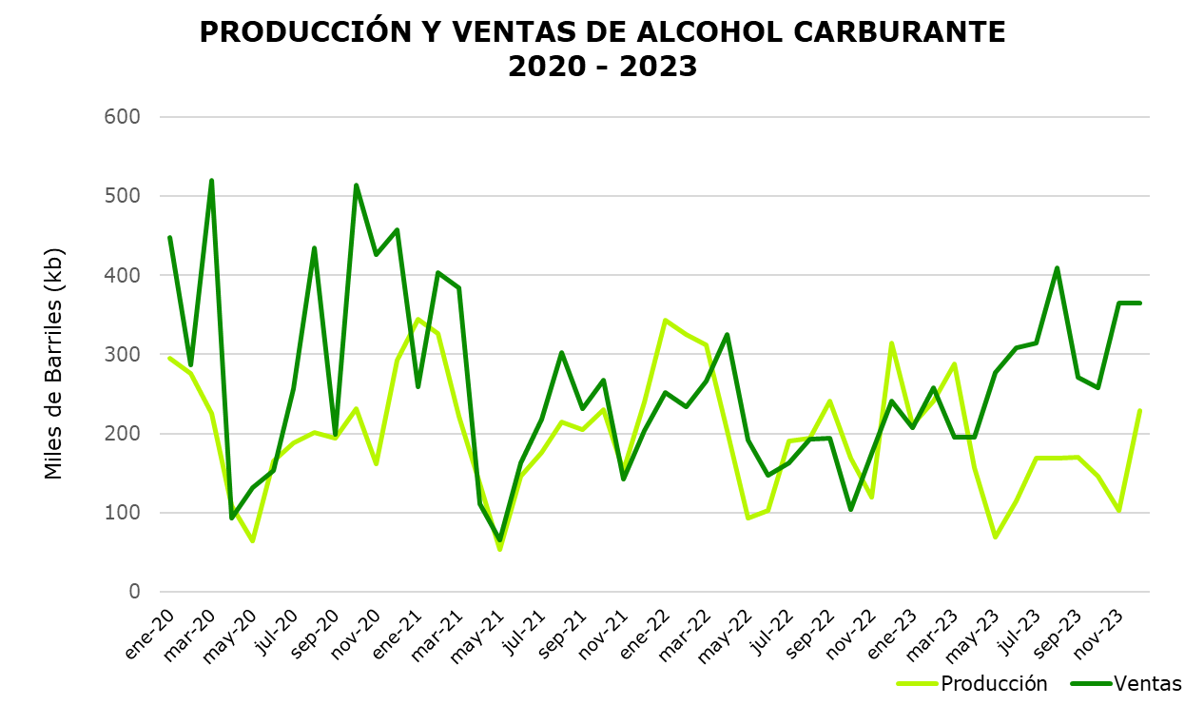

**Gas**

En 2023, las reservas probadas de gas natural en Colombia se ubicaron en **2.373 giga pies cúbicos (Gpc)**, lo que representa una reducción del **15,8%** frente a los **2.817 Gpc** reportados en 2022. Esta disminución obedece principalmente a una menor incorporación de reservas, que en este período fue negativa (-58 Gpc), contrastando con la incorporación positiva de 45 Gpc del año anterior. Como resultado, el índice de reemplazo de reservas se situó en **-0,15**, reflejando que no se repuso lo consumido durante el año. La relación reservas-producción (R/P) pasó de **7,2 años en 2022** a **6,1 años en 2023**.

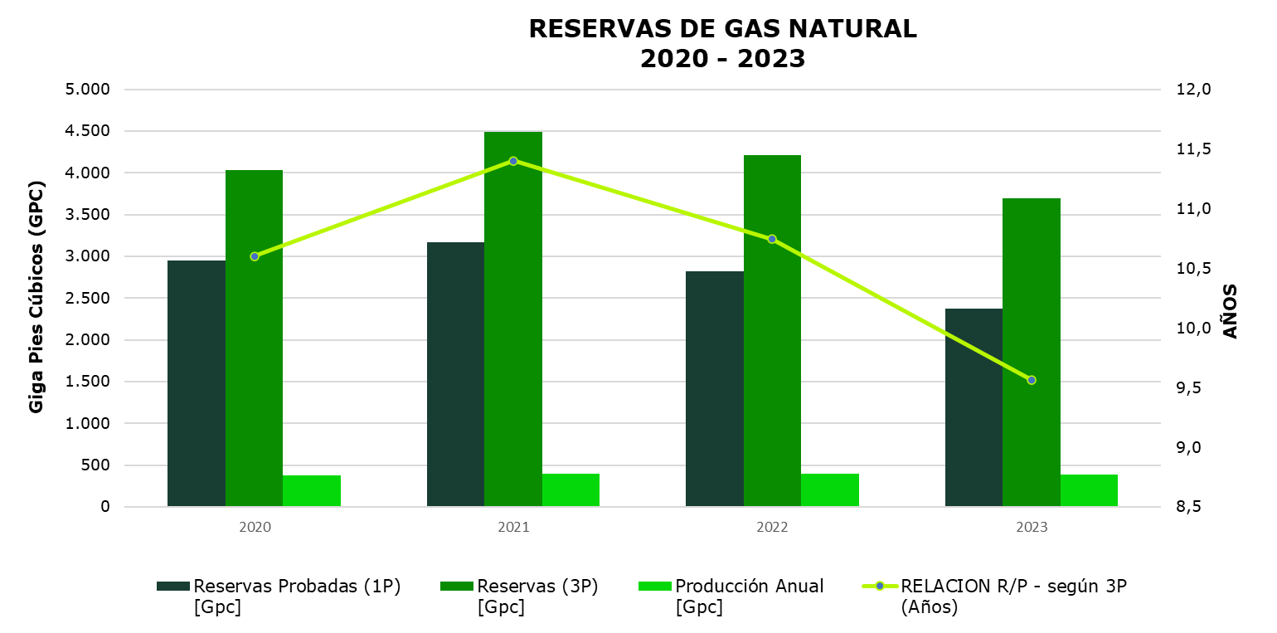

En términos de producción, el gas natural mantuvo un comportamiento relativamente estable. La producción fiscalizada en 2023 promedio mensual se situó cerca de los **47.000 millones de pies cúbicos (MPC)**. Aunque el suministro fue suficiente para cubrir la demanda interna, se evidencia una alta concentración en algunos campos y cuencas, lo cual representa un riesgo estructural si no se diversifica la base productiva.

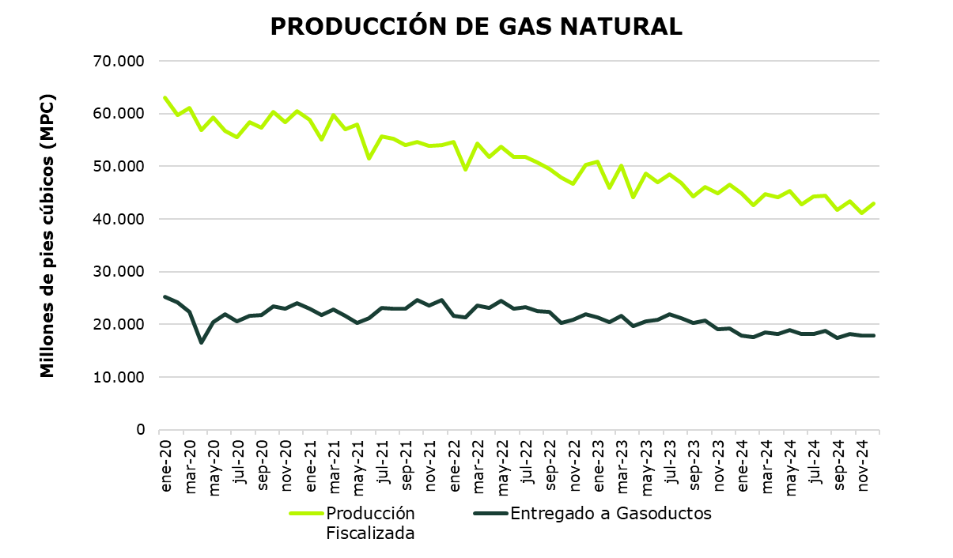

Desde el punto de vista del consumo, el sector industrial se mantuvo como el principal usuario del gas natural, seguido del térmico, el residencial y las refinerías. El consumo total mostró un leve crecimiento respecto a 2022, en línea con la recuperación económica y la expansión de la cobertura. El sector residencial, por su parte, mantuvo un patrón estable de consumo mensual, mientras que el segmento de gas natural vehicular (GNV) mostró una ligera reducción.

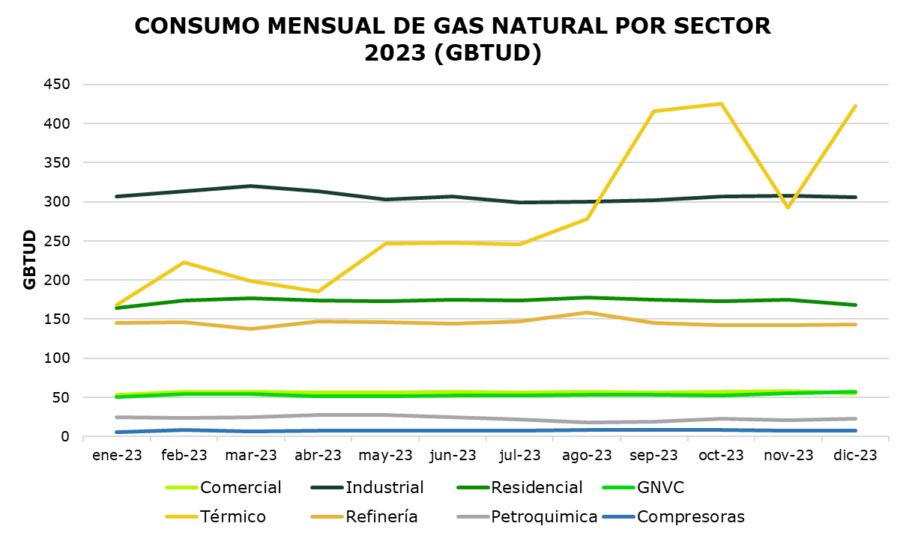

La **cobertura del servicio** continuó expandiéndose en 2023, consolidando al gas natural como una fuente energética esencial para los hogares colombianos. El número de usuarios residenciales superó los **11,6 millones**, con avances importantes en municipios intermedios y rurales. Estos logros fueron posibles gracias a proyectos de conexión a redes troncales, gasoductos virtuales y sistemas de distribución local, los cuales también contribuyeron a mejorar los índices de equidad energética en el país.

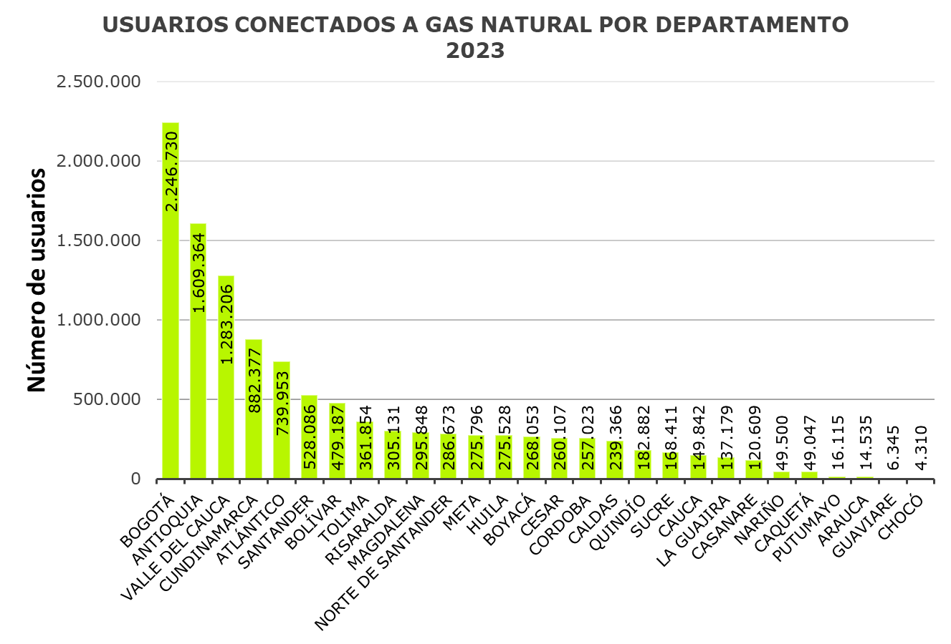

En el componente de precios, se observó una **estabilidad relativa** en los valores promedio para usuarios finales, aunque con diferencias regionales según la estructura tarifaria y los costos de transporte. En el contexto internacional, los precios del gas natural descendieron en 2023 respecto a los máximos registrados en 2022, reduciendo así la presión sobre los costos de abastecimiento. Sin embargo, el escenario de reducción de reservas locales refuerza la necesidad de avanzar en infraestructura de respaldo, almacenamiento y proyectos de importación, en particular en la costa Caribe.

